**二师父定投学堂周报第64期**

**2020.6.20**

**定投学堂功能如下**

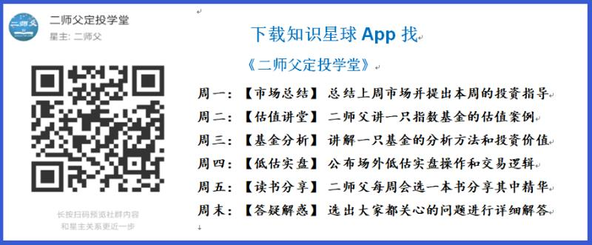

**有理财需求的朋友也可以关注二师父定投公众号**



**致学堂学员：**

感谢互联网让素不相识的我们结缘，不然我不会成为今天的我，你也许也不是今天的你。佛曰：前世的500次回眸换来今生的一次擦肩而过，能够与各位读者在陌生冰冷的网络世界建立起真挚友好的互动和链接，这必定是你我之间莫大的缘分，不然，为何在刚刚好的时间，刚刚好的地点我们就遇上了呢？

大概是2018年3月，我在雪球写下了自己投资记录的第一个字，从那开始我就开启了自己的投资分享之路。分享投资知识以来，认识的读者越来越多，大多数读者都在自己的领域有着很大的建树，正因为优秀读者的鞭策和激励，我不断地学习、创新、迭代、优化投资策略和方法，只为了我能够和优秀的你们一起进步。一路走来，我的投资方法和投资品种都发生了很大的变化，但是我的投资理念和分享理念始终未变：助人者人恒助之，逆向投资，保守投资，能力圈内投资。

未来随着中国的进步和中国股市的进一步发展可能二师父的投资策略、二师父的公众号、二师父的星球都会发生迭代和更新，学会创新学会拥抱变化，学会与时俱进，打破固有的惯性思维和认知模式，唯有这样，才能够在日新月异的现代社会始终走在时代的前列。

二师父学堂问答精华问答内容是又一次创新，因为每天的问答时间比较紧张，有时候是手机打字，一些回答比较粗略，所以每周我会和团队的朋友一起整理下精华问答内容整理丰富后然后分享到知识星球，大家自行学习和领悟，这样丰富后的解答可以帮助大家更好地学习。学而不思则惘，思而不学则殆。一定要将学习和思考相结合，不能只看我的内容不思考，也不能连我讲的低估定投策略都没有看过就连环发问十几个。这不是正确的学习方法。

大家想要和二师父深入交流也可以把学习心得编辑成word，发到我邮箱，[ershifudt@126.com](mailto:ershifu1993@126.com)。每个周末我会详细阅读大家的投资心得与疑惑，再一一点评发送到星球和公众号，这样有更多的读者能够收益。最后，祝愿各位读者投资顺利，生活幸福，都能过上开心快乐的日子。**心怀感激，心存善意，专注做好一件事情，至少对得起光阴岁月。**

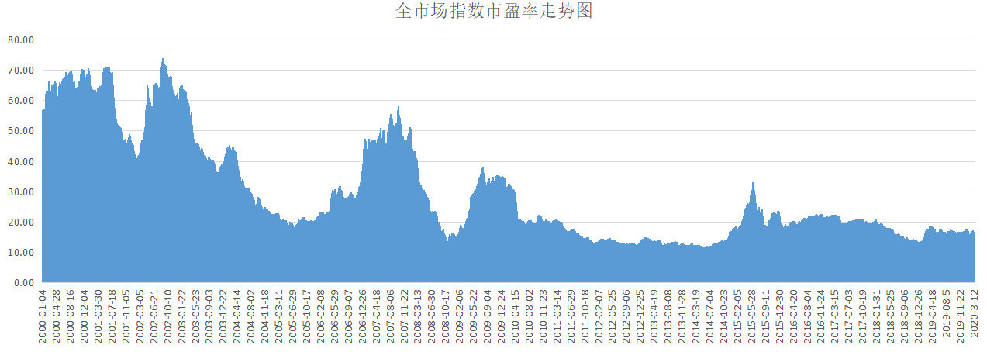

**市场情绪逐步升温，学会长持优质股权资产，至于定投可以逐步放慢脚步了。**

**投资方法系列**

**C&S 提问：请教，519062 海富通阿尔法对冲混合A，什么时候适合投资？什么时候会产生最大回撤？是否适合在股市高位购买此基金，持有到股市大幅回调时卖出，转成进攻性品种或者优秀基金？在持有期间，与二级债基相比，收益风险比如何？**

这个基金回撤比一般股票基金少，因为持有30%的现金，当然这个会随着市场变化调整，股市高位肯定不适合买这个基金，回撤时候这个基金肯定也亏。

股市高位买二级债基会更好一些的，说个极端例子，从2018年买二级债基收益率会比买这个好。

最大回撤高于二级债基，低于股票基金。

**素兮 提问：二师父，全市场指数的点位在哪里可以看到？**

万得app，万得指数，或者同花顺，中证全指

**Rabbit 提问：请问，酒etf基金盈利23个点（1.1的成本价），需要清了避险吗？酒是你买的那天抄的作业，比较看好，所以后来没有跟着调仓，**

可以先卖出三分之一，目前是高位了

**苏适(Sushi) 提问：师父，我有一些资金追求稳健，不想放在货币基金里面了，海富通阿尔法对冲混合和这种支付宝里面的“建信养老飞越366”？哪种更好**

这两个产品都不是保本的，建信养老飞跃666风险低一些

**闪闪的星光 提问：师父好，请问追踪沪深300医药指数000913的基金中，哪一只比较好，适合定投呢？ 谢谢**

目前就是易方达沪深300医药指数 a和易方达沪深300医药指数c

**🍀 凝🌸 慧🍀 提问：师父好，10年期国债利率，可以从哪些地方能看到？**

英为财情，华尔街见闻，见闻封了，vip好像可以

**号焱 提问：二师父，人工智能和计算机您能从持仓分析下不同和区别吗？**

人工智能偏重智能电子产品，半导体产业链，计算机偏重计算机应用软件

**章兵朋 提问：二师父，无意中看到一种基金类型叫“打新基金”，这种基金是不是比较容易不亏损呀！**

这些基金以打新股为主，不过也会在二级市场投资债券和股票，是有亏损可能的

**娃娃after🎈 提问：基金波动率怎么看，汇添富中证主要消费和中概互联波动率高吗？是否适合定投？**

标准差是衡量数据稳定性的，这个在晨星基金官网可以查到，他们属于高波动基金，适合定投的

**wty 提问：看到网易和京东都先后要纳入恒生综指，是不是随着中概股的回归，也可以直接持有恒生指数的追踪基金替代中概互联指数基金呢？**

这个还得观察下，毕竟恒生是一个宽基指数，不会像中概互联持仓那样集中。

如果后面调仓二者股票仓位重合在80%以上，那么基本可以用恒生替代中概了。

**🍀 凝🌸 慧🍀 提问：师父好，怎么看待今天的缩量上涨？特别是北向资金净流入突然增大至210亿，其中流入证券板块近80亿，这是要发生什么事情了吗？**

昨天易总讲话啊。关注上面政策，一般讲话以后短期内会上涨。

今天没有缩量啊，市场情绪高，放量涨，这是多头开始发力了。

后面主要关注大选、北京和南边这三块可能的利空，从市场看是利好的。

**是喵喵吖～ 提问：二师父，关于卖的这个我挺糊涂的，想请教您：比方说我想把利润（318.44）收割了，正常就是都卖出去 算是盈利这三百多块钱哈，但是我不想卖掉它，只是想把这三百多对应的份额卖掉 ，我应该卖多少呢，是不是用318.44/1.4661（最新净值）=赚的利润对应的份额 不知道这样对吗 应该卖217份对吗**

对的，收割利润，就是用实际利润除以当前净值，得到应该卖出的份额

免责声明：本周报任何观点，皆为二师父个人投资心得及投资者交流记录，不构成投资建议。读者根据本周报及星球其他观点进行投资，须自行承担风险。